|  |
| --- |
| Gegenstand der Verordnung ist insbesondere die Übertragung der erfolgreich durchlaufenen Schulversuche „Berufsfachschule für Ingenieurtechnik“ und „Fachoberschule für Informatik“ in das Regelsystem. Es wird ferner verordnungsrechtlich normiert, dass der Nachweis der persönlichen Eignung bei Aufnahme in den Bildungsgang Erzieherin/Allgemeine Hochschulreife (AHR) bzw. Erzieher/Allgemeine Hochschulreife (AHR) durch Vorlage eines erweiterten Führungszeugnisses gemäß § 30a Bundeszentralregistergesetz erbracht werden muss. Zudem wird das dezentrale Fach im Abitur an Waldorfschulen abgeschafft. Darüber hinaus erfolgen Anpassungen im Zuge der Umsetzung des Onlinezugangsgesetzes |

[Z](https://bass.schule.nrw/3129.htm" \l "menuheader)u BASS 13-33 Nr. 1.1

[Zu BASS 19-33 Nr. 4.1](https://bass.schule.nrw/889.htm" \l "menuheader)

[Zu BASS 13-32 Nr. 3.1](https://bass.schule.nrw/9607.htm" \l "menuheader)

[Zu BASS 19-33 Nr. 2](https://bass.schule.nrw/3754.htm" \l "menuheader)

[Zu BASS 19-32 Nr. 4.1](https://bass.schule.nrw/8345.htm" \l "menuheader)

[Zu BASS 19-11 Nr. 1.1](https://bass.schule.nrw/3693.htm" \l "menuheader)

[Zu BASS 13-51 Nr. 1.1](https://bass.schule.nrw/3791.htm" \l "menuheader)

Verordnung   
zur Übertragung der Schulversuche   
„Berufsfachschule für Ingenieurtechnik“ und   
„Fachoberschule für Informatik“   
in das Regelsystem sowie zur Änderung von   
Ausbildungs- und Prüfungsordnungen   
gemäß § 52 Schulgesetz NRW

Vom 2. April 2025 (GV. NRW. 2025 S. 376)

Artikel 1

Änderung der Ausbildungs- und Prüfungsordnung   
Berufskolleg

Auf Grund des [§ 52 Absatz 1 Satz 2 des Schulgesetzes NRW](https://bass.schule.nrw/6043.htm" \l "1-1p52) vom 15. Februar 2005 (GV. NRW. S. 102), das zuletzt durch Artikel 1 des Gesetzes vom 23. Februar 2022 (GV. NRW. S. 250) geändert worden ist, verordnet das Ministerium für Schule und Bildung mit Zustimmung des für Schulen zuständigen Ausschusses:

Die Ausbildungs- und Prüfungsordnung Berufskolleg vom 26. Mai 1999 (GV. NRW. S. 240, ber. 2000 S. 563 und 2001 S. 766), die zuletzt durch Verordnung vom 11. März 2024 (GV. NRW. S. 172) geändert worden ist, wird wie folgt geändert:

1. Anlage C wird wie folgt geändert:

a) § 3 Absatz 1 Nummer 5 wird wie folgt geändert:

aa) In Buchstabe e wird die Angabe „und“ durch ein Komma ersetzt.

bb) Dem Buchstaben f wird nach der Angabe „Verfahrenstechnik“ die Angabe „und“ angefügt.

cc) Folgender Buchstabe g wird angefügt:

„g) Ingenieurtechnik“

b) § 9 wird wie folgt geändert:

aa) In Nummer 6 wird der Punkt am Ende durch ein Komma ersetzt.

bb) Folgende Nummer 7 wird angefügt:

„7. Informatik.“

c) Die Anlagen C 2 und C 3 erhalten jeweils die aus dem Anhang zu dieser Verordnung ersichtliche Fassung.

Anlage C 2

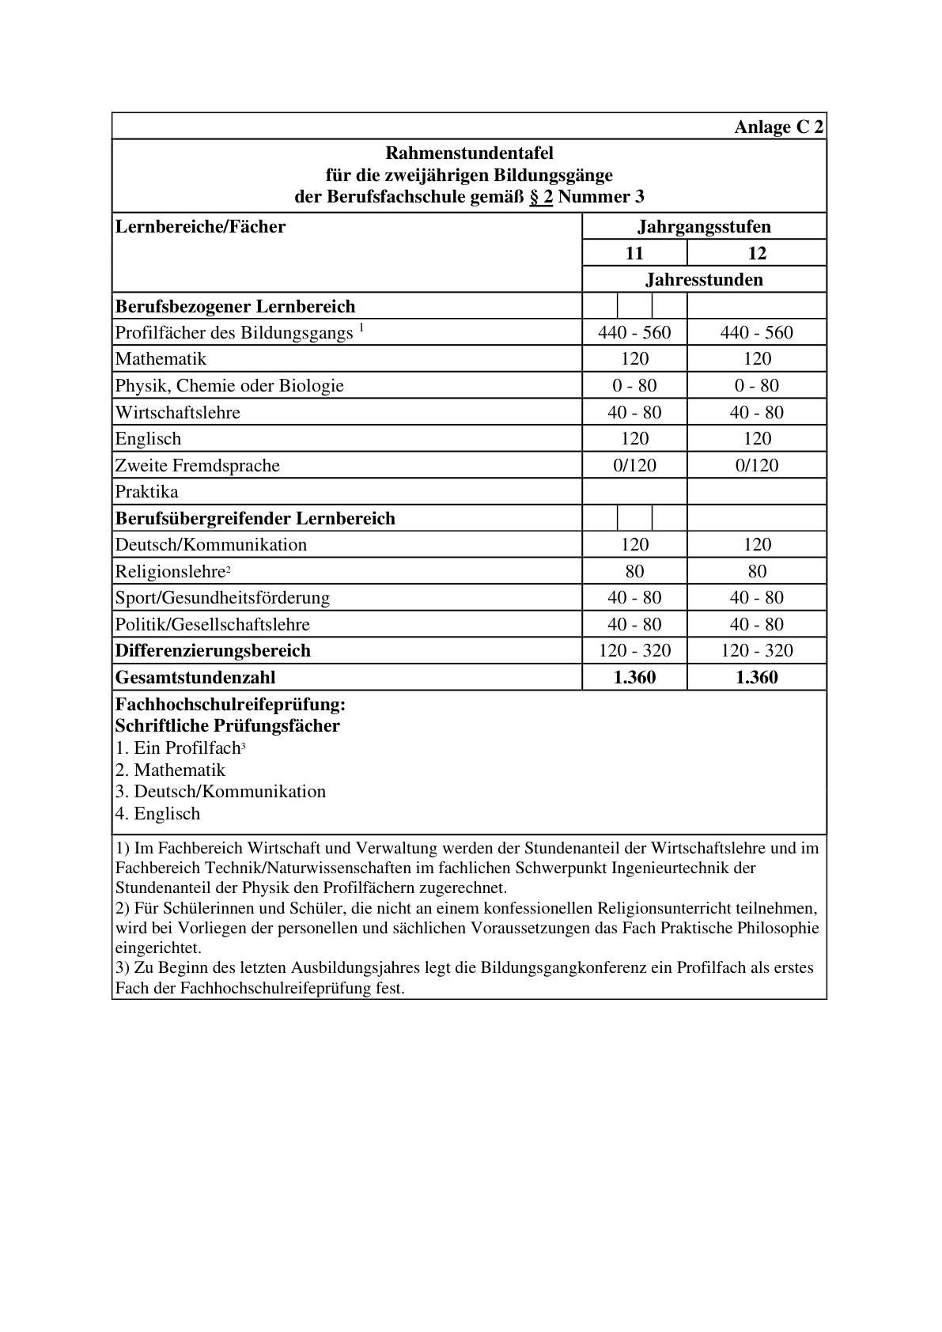

Anlage C 3

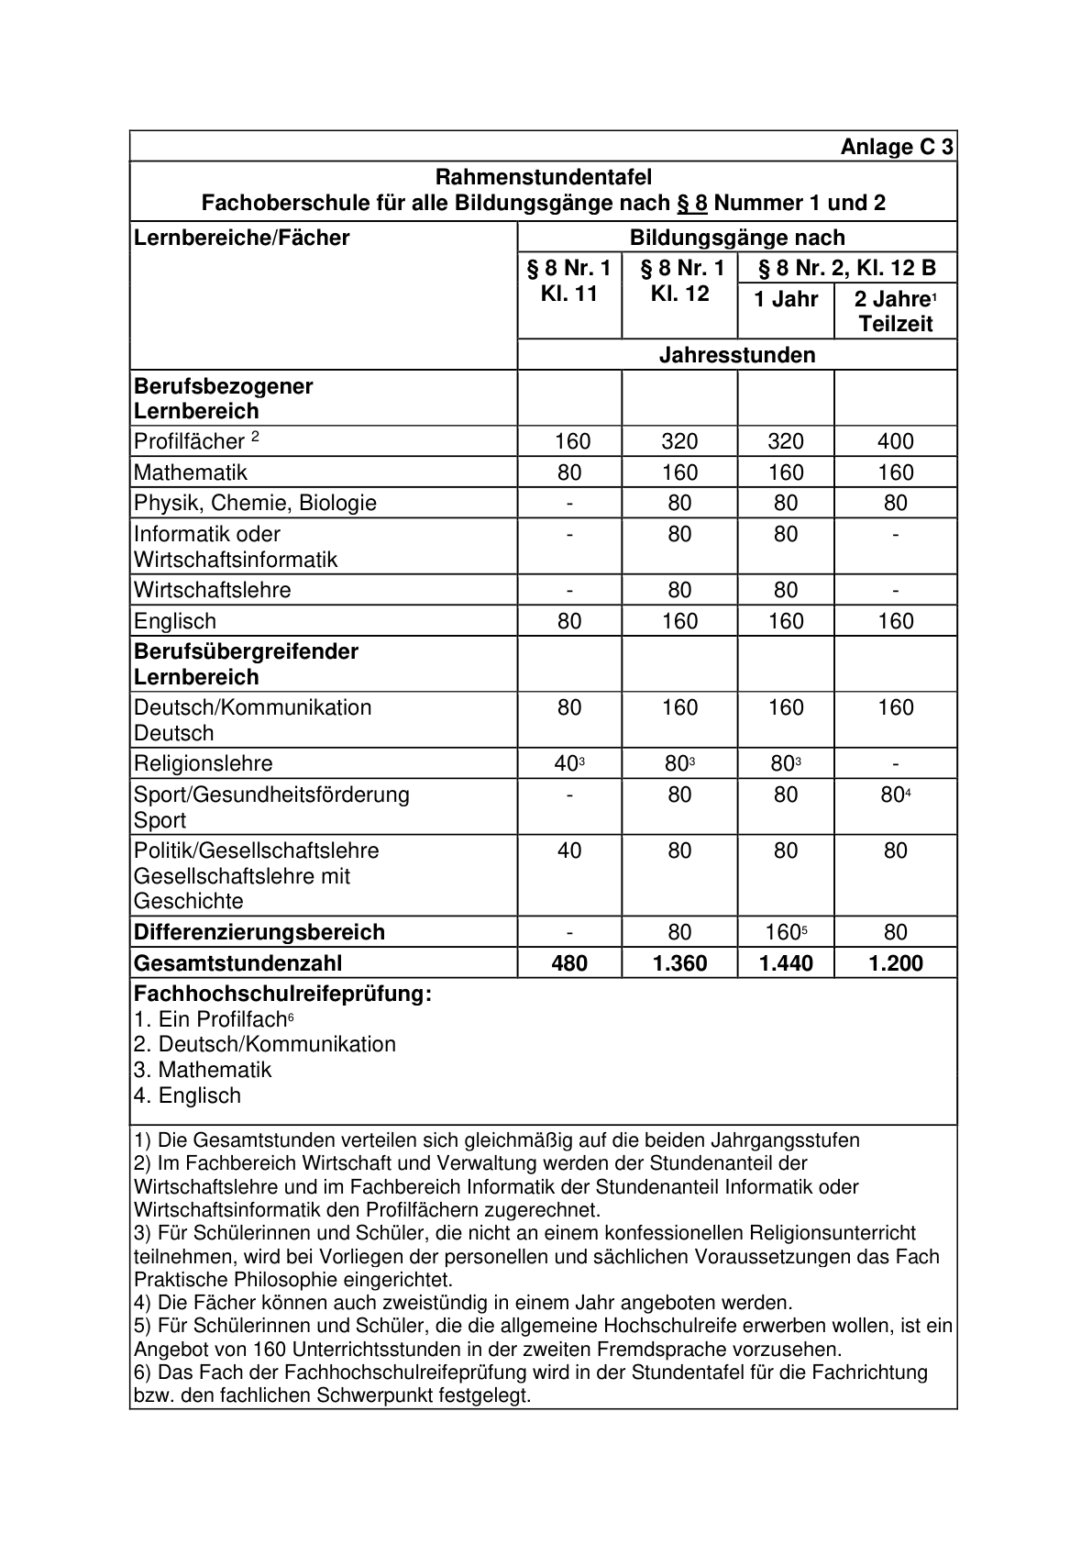

2. Anlage D wird wie folgt geändert:

a) Dem § 3 Absatz 1 wird folgender Satz angefügt:

„Für die Aufnahme in den Bildungsgang gemäß der Anlage D3 ist darüber hinaus der Nachweis der persönlichen Eignung durch die Vorlage eines erweiterten Führungszeugnisses gemäß [§ 30a des Bundeszentralregistergesetzes](https://www.gesetze-im-internet.de/bzrg/__30a.html) zu erbringen.“

b) In Anlage D12 wird der Text zu Fußnote 3 wie folgt gefasst:

„3) Für die Akzentuierung „Betriebsorganisation“ müssen die Fächer Betriebsorganisation und Wirtschaftsinformatik durchgehend belegt werden. Das erste Leistungskursfach kann Mathematik oder Englisch sein. Für die Akzentuierung „Europäischer Binnenhandel“ ist Englisch erstes Leistungskursfach. Darüber hinaus sind durchgängig die Fächer Global Studies und Business Communication zu belegen. Wirtschaftsinformatik wird in der Jahrgangsstufe 11 belegt. Insgesamt gelten für diese Akzentuierung die in Klammern gesetzten Stundenanteile.“

Artikel 2

Änderung der Externen-Prüfungsordnung   
Berufskolleg

Auf Grund des [§ 52 Absatz 2 des Schulgesetzes NRW](https://bass.schule.nrw/6043.htm" \l "1-1p52) vom 15. Februar 2005 (GV. NRW. S. 102), das zuletzt durch Artikel 1 des Gesetzes vom 23. Februar 2022 (GV. NRW. S. 205) geändert worden ist, verordnet das Ministerium für Schule und Bildung mit Zustimmung des für Schulen zuständigen Ausschusses:

Die Externen-Prüfungsordnung Berufskolleg vom 26. Mai 1999 (GV. NRW. S. 221), die zuletzt durch Artikel 8 der Verordnung vom 23. März 2022 (GV. NRW. S. 405) geändert worden ist, wird wie folgt geändert:

1. In der Inhaltsübersicht wird die Angabe zu § 21a gestrichen.

2. § 1 Nummer 2 wird wie folgt gefasst:

„2. der Bildungsgänge, die zu einem Berufsabschluss nach Landesrecht oder beruflichen Kenntnissen und der Fachhochschulreife oder dem schulischen Teil der Fachhochschulreife führen,“

3. § 4 Absatz 1 und 2 wird wie folgt gefasst:

„(1) Bewerberinnen und Bewerber stellen einen Antrag auf Zulassung zur Prüfung an die obere Schulaufsichtsbehörde, die für ihren Wohnsitz zuständig ist. Meldeschluss für die Prüfung ist der 1. November.

(2) Dem Antrag ist eine Übersicht über den bisherigen Bildungsgang, ein Nachweis über das letzte Schulzeugnis und eine Erklärung darüber beizufügen, ob bereits früher an einer Schüler- oder Externenprüfung zum Erwerb des angestrebten Abschlusses teilgenommen wurde. Es ist die Art und Weise der Prüfungsvorbereitung anzugeben und zugleich sind die Prüfungsfächer für die schriftliche, mündliche und gegebenenfalls praktische Prüfung (§§ 11, 12) zu wählen. Die Bewerberinnen und Bewerber sollen angeben, mit welchen Themen der einzelnen Prüfungsfächer sie sich näher beschäftigt haben.“

4. In § 7 Absatz 1 Satz 2 wird die Angabe „bestellt“ durch die Angabe „benannt“ ersetzt.

5. § 21a wird aufgehoben.

Artikel 3

Änderung der Verordnung   
über den Bildungsgang und die  
Abiturprüfung in der gymnasialen Oberstufe

Auf Grund des [§ 52 Absatz 1 Satz 2 des Schulgesetzes](https://bass.schule.nrw/6043.htm" \l "1-1p52) NRW vom 15. Februar 2005 (GV. NRW. S. 102), das zuletzt durch Artikel 1 des Gesetzes vom 23. Februar 2022 (GV. NRW. S. 250) geändert worden ist, verordnet das Ministerium für Schule und Bildung mit Zustimmung des für Schulen zuständigen Ausschusses:

In § 7 Absatz 1 Satz 1 Nummer 1 der Verordnung über den Bildungsgang und die Abiturprüfung in der gymnasialen Oberstufe vom 5. Oktober 1998 (GV. NRW. S. 594), die zuletzt durch Artikel 1 der Verordnung vom 20. März 2023 (GV. NRW. S. 217) geändert worden ist, wird die Angabe „Lateinisch“ durch die Angabe „Latein“ ersetzt.

Artikel 4

Änderung der Externen-Abiturprüfungsordnung

Auf Grund des [§ 52 Absatz 2 des Schulgesetzes NRW](https://bass.schule.nrw/6043.htm" \l "1-1p52) vom 15. Februar 2005 (GV. NRW. S. 102), das zuletzt durch Artikel 1 des Gesetzes vom 23. Februar 2022 (GV. NRW. S. 250) geändert worden ist, verordnet das Ministerium für Schule und Bildung mit Zustimmung des für Schulen zuständigen Ausschusses:

Die Externen-Abiturprüfungsordnung vom 30. Januar 2000 (GV. NRW. S. 140), die zuletzt durch Artikel 2 der Verordnung vom 20. März 2023 (GV. NRW. S. 217) geändert worden ist, wird wie folgt geändert:

1. In § 6 Absatz 2 Nummer 3 wird die Angabe „berufenes“ durch die Angabe „benanntes“ ersetzt.

2. § 7 Absatz 4 wird wie folgt gefasst:

„(4) Die obere Schulaufsichtsbehörde kann Lehrerinnen und Lehrer verschiedener Schulen und andere Prüferinnen und Prüfer, die die Voraussetzungen des Absatzes 3 erfüllen, als Mitglieder der Fachprüfungsausschüsse benennen.“

3. In § 9 Absatz 1 Buchstabe b wird die Angabe „Erdkunde“ durch die Angabe „Geographie“ ersetzt.

4. In § 21 Absatz 3 Satz 2 wird nach der Angabe „ist“ die Angabe „unverzüglich“ eingefügt.

Artikel 5

Änderung der Verordnung über die Externenprüfung   
zum Erwerb der Abschlüsse der Sekundarstufe I

Auf Grund des [§ 52 Absatz 2 des Schulgesetzes NRW](https://bass.schule.nrw/6043.htm" \l "1-1p52) vom 15. Februar 2005 (GV. NRW. S. 102), das zuletzt durch Artikel 1 des Gesetzes vom 23. Februar 2022 (GV. NRW. S 250) geändert worden ist, verordnet das Ministerium für Schule und Bildung mit Zustimmung des für Schulen zuständigen Ausschusses:

Die Verordnung über die Externenprüfung zum Erwerb der Abschlüsse der Sekundarstufe I vom 22. Oktober 2007 (GV. NRW. S. 426), die zuletzt durch Artikel 7 der Verordnung vom 23. März 2022 (GV. NRW. S. 405) geändert worden ist, wird wie folgt geändert:

1. § 5 Absatz 1 und 2 wird wie folgt gefasst:

„(1) Bewerberinnen und Bewerber stellen einen Antrag auf Zulassung zur Prüfung an die für ihren Wohnort zuständige Bezirksregierung. Bewerberinnen und Bewerber, die bis zum Prüfungstermin Schülerinnen und Schüler einer Ergänzungsschule sind, können den Antrag auch an die Bezirksregierung richten, in deren Bezirk die Schule ihren Sitz hat, oder die Schule ermächtigen, dort den Antrag für sie zu stellen. Meldeschluss für die Prüfung ist der 1. November.

(2) Bewerberinnen und Bewerber fügen ihrem Antrag eine Übersicht über ihren Bildungsgang, einen Nachweis über das letzte Schulzeugnis und eine Erklärung darüber bei, ob sie bereits früher an einer Externenprüfung teilgenommen haben. Sie geben an, wie sie sich auf die Prüfung vorbereitet haben und wählen die Prüfungsfächer für die schriftliche und mündliche Prüfung (§§ 10, 12). Sie können angeben, mit welchen Themen der einzelnen Prüfungsfächer sie sich näher beschäftigt haben. Es können pro Fach für die mündlichen Prüfungen drei Inhaltsfelder angegeben werden, die von den Prüferinnen und Prüfern entsprechend berücksichtigt werden.“

2. In § 6 Absatz 2 Satz 1 wird die Angabe „sechs“ durch die Angabe „neun“ ersetzt.

3. In § 7 Absatz 1 Satz 1 wird die Angabe „berufen“ durch die Angabe „benannt“ ersetzt.

Artikel 6

Änderung der Ausbildungs- und Prüfungsordnung   
Weiterbildungskolleg

Auf Grund des [§ 52 Absatz 1 Satz 2 des Schulgesetzes](https://bass.schule.nrw/6043.htm" \l "1-1p52) NRW vom 15. Februar 2005 (GV. NRW. S. 102), das zuletzt durch Artikel 1 des Gesetzes vom 23. Februar 2022 (GV. NRW. S. 250) geändert worden ist, verordnet das Ministerium für Schule und Bildung mit Zustimmung des für Schulen zuständigen Ausschusses:

Die Ausbildungs- und Prüfungsordnung Weiterbildungskolleg vom 23. Februar 2000 (GV. NRW. S. 290, ber. S. 496), die zuletzt durch Artikel 4 der Verordnung vom 20. März 2023 (GV. NRW. S. 217) geändert worden ist, wird wie folgt geändert:

1. § 32 wird wie folgt geändert:

a) Die Absatzbezeichnung „(1)“ wird gestrichen.

b) Die Absätze 2 und 3 werden aufgehoben.

2. In § 54 Absatz 2 Satz 1 wird die Angabe „und“ durch die Angabe „bis“ ersetzt.

Artikel 7

Änderung der Verordnung über die Abiturprüfung   
für Schülerinnen und Schüler  
an Waldorfschulen

Auf Grund des [§ 52 Absatz 2 des Schulgesetzes NRW](https://bass.schule.nrw/6043.htm" \l "1-1p52) vom 15. Februar 2005 (GV. NRW. S. 102), das zuletzt durch Artikel 1 des Gesetzes vom 23 Februar 2022 (GV. NRW. 250) geändert worden ist, verordnet das Ministerium für Schule und Bildung mit Zustimmung des für Schulen zuständigen Ausschusses:

Die Verordnung über die Abiturprüfung für Schülerinnen und Schüler an Waldorfschulen vom 31. Januar 2000 (GV. NRW. S. 145), die zuletzt durch Artikel 5 der Verordnung vom 20. März 2023 (GV. NRW. S. 217) geändert worden ist, wird wie folgt geändert:

1. § 3 Absatz 2 wird wie folgt geändert:

a) Nummer 1 wird wie folgt gefasst:

„1. Der erste Prüfungsteil umfasst zwei Leistungsfächer und zwei Grundkursfächer, in denen schriftlich und gegebenenfalls mündlich geprüft wird. Die Prüfungsaufgaben für die schriftlichen Prüfungen werden von der obersten Schulaufsichtsbehörde landeseinheitlich gestellt. Über Ausnahmen entscheidet die oberste Schulaufsichtsbehörde unter Festlegung besonderer Verfahrensregelungen.“

b) In Nummer 2 Satz 4 wird die Angabe „5“ durch die Angabe „7“ ersetzt.

2. § 6 Absatz 2 wird wie folgt geändert:

a) In Buchstabe a wird die Angabe „Lateinisch“ durch die Angabe „Latein“ ersetzt.

b) In Buchtstabe b wird die Angabe „Erdkunde“ durch die Angabe „Geographie“ ersetzt.

3. § 9 Absatz 5 wird wie folgt gefasst:

(5) Die Fachprüferin oder der Fachprüfer und die Schriftführerin oder der Schriftführer müssen in dem Prüfungsfach beide Lehramtsprüfungen abgelegt haben und die Befähigung zum Lehramt am Gymnasium oder für die Sekundarstufe II besitzen. Fachprüferin oder Fachprüfer kann auch eine Lehrkraft sein, der eine unbefristete Unterrichtserlaubnis für die Sekundarstufe II in dem Fach zuerkannt worden ist (Zertifikatskurs) oder die über eine Ausnahmegenehmigung der oberen Schulaufsichtsbehörde zur Abnahme der Abiturprüfung verfügt. Für die Fachprüferin oder den Fachprüfer (Absatz 4) ist diese Genehmigung rechtzeitig vor Beginn der Jahrgangsstufe 13 zu beantragen. Fachprüferin oder Fachprüfer kann auch eine Lehrkraft sein, für die der Schulträger im Feststellungsverfahren nach § 7 Ersatzschulverordnung den Nachweis einer der in Satz 1 genannten Lehramtsbefähigungen gleichwertigen Qualifikation geführt hat und für die die obere Schulaufsichtsbehörde eine entsprechende unbefristete Unterrichtsgenehmigung erteilt hat.

4. § 12 wird wie folgt geändert:

a) Absatz 1 wird wie folgt gefasst:

„(1) Jeder Prüfling legt die Abiturprüfung in acht Fächern ab, die er aus den in § 6 genannten Fächern auswählt und die von der Jahrgangsstufe 13/I an belegt worden sind. Zwei Fächer sind Leistungskursfächer, sechs Fächer sind Grundkursfächer. Für die zwei Leistungskursfächer und die beiden Grundkursfächer gemäß § 3 Absatz 2 Nummer 1 sind die von der obersten Schulaufsichtsbehörde landeseinheitlich gestellten Prüfungsaufgaben (§ 15 Absatz 2) zu verwenden. Die Prüfungsfächer müssen die Fächer Mathematik und Deutsch oder eine aus der Sekundarstufe I fortgeführte Fremdsprache sowie ein drittes Fach nach Wahl des Prüflings umfassen.“

b) Absatz 2 Satz 1 wird aufgehoben.

c) In Absatz 3 Satz 1 wird die Angabe „erfassen“ durch die Angabe „umfassen“ ersetzt.

d) Absatz 4 wird wie folgt gefasst:

„(4) Unter den Fächern der schriftlichen Prüfung des ersten Prüfungsteils (§ 3 Absatz 2 Nummer 1) müssen sich das Fach Mathematik und eines der Fächer Deutsch oder eine Fremdsprache befinden. Das nicht gewählte Fach sowie die weitere Fremdsprache müssen Fächer der schriftlichen Prüfung des ersten Prüfungsteils oder der mündlichen Prüfung des zweiten Prüfungsteils sein, wobei es nicht die Fächer sein können, in denen die Kursabschlussergebnisse der Jahrgangsstufe 13/II an die Stelle der mündlichen Prüfung treten (§ 3 Absatz 2 Nummer 2).“

e) In Absatz 7 Satz 1 wird nach der Angabe „Richtlinien“ die Angabe „und Lehrplänen“ eingefügt.

5. § 15 wird wie folgt geändert:

a) Absatz 1 wird wie folgt gefasst:

„(1) Die Dauer der schriftlichen, landeseinheitlich gestellten Prüfungsarbeiten in den beiden Leistungskursfächern und den Grundkursfächern gemäß § 3 Absatz 2 Nummer 1 legt die oberste Schulaufsichtsbehörde durch Runderlass fest. Dies gilt auch für eventuelle Arbeitszeitverlängerungen für Schülerexperimente, praktische Arbeiten oder Gestaltungsaufgaben.“

b) Absatz 3 wird aufgehoben.

c) Absatz 4 wird Absatz 3 und wie folgt gefasst:

„(3) Die Prüfungsarbeiten gemäß Absatz 2 werden von einer zweiten, von der oberen Schulaufsichtsbehörde beauftragten Fachlehrkraft korrigiert und bewertet. In den Fällen, in denen die beiden Fachlehrkräfte sich nicht auf eine Note einigen, entscheidet der Fachprüfungsausschuss auf der Basis der vorgegebenen Bewertungskriterien.“

d) Die Absätze 5 und 6 werden die Absätze 4 und 5.

6. § 16 Absatz 5 Satz 1 wird wie folgt gefasst:

„Eine mündliche Prüfung findet nicht mehr statt, wenn aufgrund der vorliegenden Ergebnisse in den schriftlichen Arbeiten auch bei Erreichen der Höchstpunktzahl in der mündlichen Prüfung ein Bestehen der Abiturprüfung nicht mehr möglich ist oder wenn der Prüfling eines der Fächer, in denen die Kursabschlussergebnisse der Jahrgangsstufe 13/II an die Stelle der mündlichen Prüfung treten (§ 3 Absatz 2 Nummer 2 Satz 3), mit null Punkten abgeschlossen hat.“

Artikel 8

Inkrafttreten

Diese Verordnung tritt am 1. August 2025 in Kraft.

Düsseldorf, den 2. April 2025

Die Ministerin für Schule und Bildung

des Landes Nordrhein-Westfalen

Dorothee F e l l e r

ABl. NRW. 04/25